在该问题中，动作空间A由机器人模块库定义，状态空间S由构型集合定义。本文将任务抽象为空间中的一系列位姿的集合，机器人末端执行器（end effector，ee）需要完成的任务可以通过工作空间目标（位姿）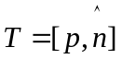的集合来描述。当添加的模块是末端执行器或达到模块数量上限时，智能体达到终止状态。
本文提出了一种基于优先经验回放和Double DQN的算法，用于模块化机械臂构型设计。该算法可以有效处理机械臂构型设计中的高维连续状态和动作空间，同时减轻过估计误差，改善算法的收敛性，并提升设计结果的性能和质量。

在本文中，神经网络的输入包括当前构型C、工作空间T和约束条件O。这三个张量经过一层全连接层进行处理，然后通过Concatenate操作连接在一起，生成一个合并后的输出张量。在这个神经网络中，我们选择了ReLU作为激活函数，用于在每一层的输出后进行激活。ReLU函数将负值设零，保持正值不变，从而引入非线性特性并增强网络的表示能力。最终，神经网络的输出是每种模块的状态-行为值Q。这些值可以用于指导决策过程，帮助智能体选择下一个要组装的机器人模块，并在给定约束条件下最大化累积奖励。
Fig.7 Flowchart of DDQN algorithm
在训练之前需定义神经网络的输入，神经网络的输入即影响构型评估Q值的元素。以当前构型C、工作空间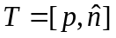 和约束条件O为神经网络的输入，描述了神经网络的结构。(Fig.8)
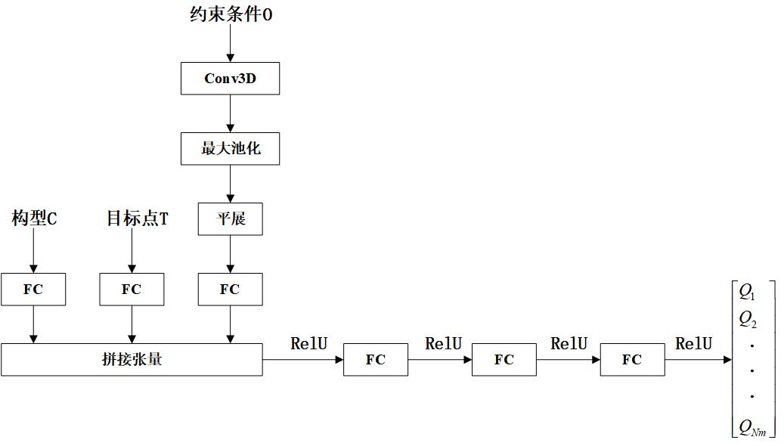
Fig.8 Schematic diagram of neural network structure

为了获得指定任务下的最优构型，采用Double DQN的模块化机械臂重构方法，通过输入当前构型的状态信息、约束信息和奖励信号，使用DDQN输出的Q值作评价构型优劣的指标。为评估机械臂构型的优劣，我们采用以下指标和函数：

同时为找到最佳构型，需通过目标函数评估构型优劣，包括最少模块数、末端可达性和最轻质量等指标。同时，设置约束条件O，要求机器人在操作过程中不能与障碍物或自身发生碰撞。

将DDQN的输入样本通过神经网络前向传播，并将每个输出节点的值进行求和操作，前向传播求和即计算输出层所有节点的数值之和。求和操作可以帮助确定在给定状态下不同动作或策略的相对优劣程度。在每个迭代中，搜索算法会从搜索空间中提取具有最大数值的节点对应的策略作为当前状态下的最佳构型。如果此构型是一个完整的机器人，则进行逆运动学评估。否则，算法将继续扩展其子节点，通过DDQN计算其输出层节点数值之和，并将其添加到搜索空间中。这个过程不断循环，直到达到预设的最大搜索时长为止。

本文将DDQN算法应用于模块化机械臂构型设计中的训练交互过程中，与传统强化学习的训练过程类似，智能体通过与环境的交互，逐渐学习到如何通过选择最优的行动来最大化累积奖励。训练交互过程如图（）所示，在这个过程中，DDQN智能体根据仿真训练环境提供的状态和子模块约束列表，选择下一个要组装的机器人模块。环境立即将模块添加到当前构型上，并返回下一时刻的状态、奖励信号、终止信号和子模块列表。

